ANEXO 8 – DESCRIÇÃO DOS ESPAÇOS E EQUIPAMENTOS
Descrição do espaço: Galeria Theodoro Braga
- Espaço destinado a exposições de artes visuais com 184,26m²
Equipamentos de mídia
Equipamentos básicos de iluminação
- 50 luminárias, lâmpadas dicroicas conectadas em trilho energizado.
Materiais de montagem
- Escada
Planta baixa do espaço (LINK PARA DOWNLOAD:
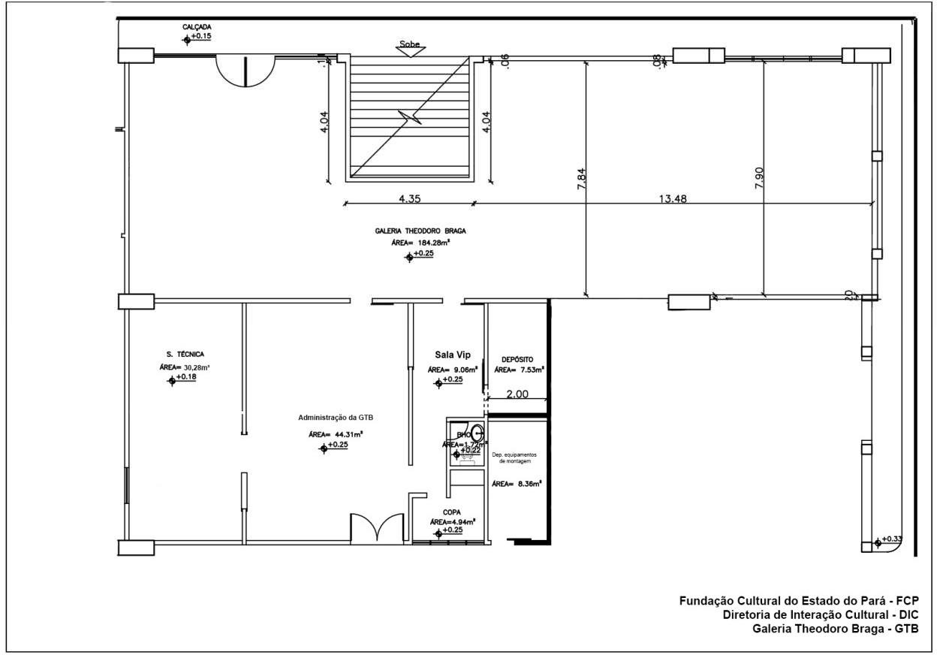

Descrição do espaço: Galeria Benedito Nunes
- Espaço destinado a exposições de artes visuais com 245,95m².
Equipamentos de mídia
- Sistema de Som,tipo de entrada Pen drive e via Bluetooth, com 12 autofalantes
Equipamentos básicos de iluminação
- 50 luminárias, lâmpadas dicroicas conectadas em trilho energizado.
Materiais de montagem
- Escada
Planta baixa do espaço (LINK PARA DOWNLOAD: )
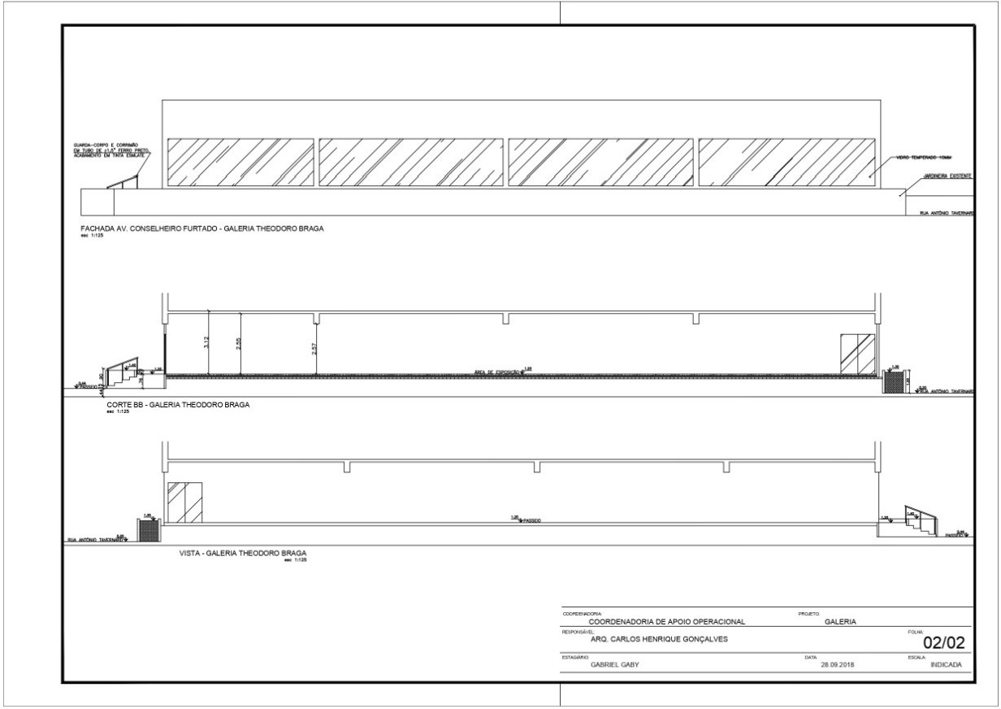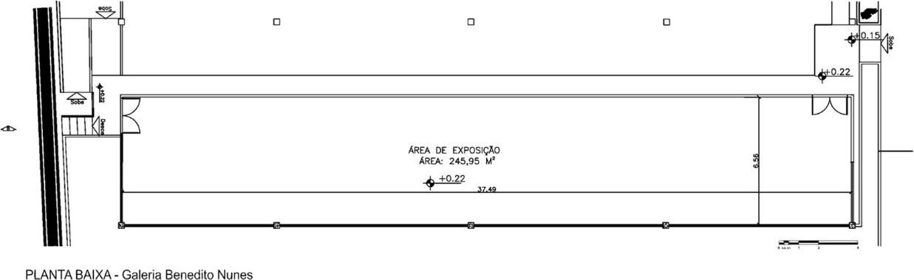

Descrição do espaço: Galeria Ruy Meira
- Espaço destinado a exposições de artes visuais com aproximadamente 97,60m², divididos em duas salas.
Equipamentos de mídia
Equipamentos básicos de iluminação
- luminárias, lâmpadas dicroicas conectadas em trilho energizado.
Materiais de montagem
Planta baixa do espaço (LINK PARA DOWNLOAD: )
